附件一、赣新校区后勤服务中心一楼商业店铺规划图
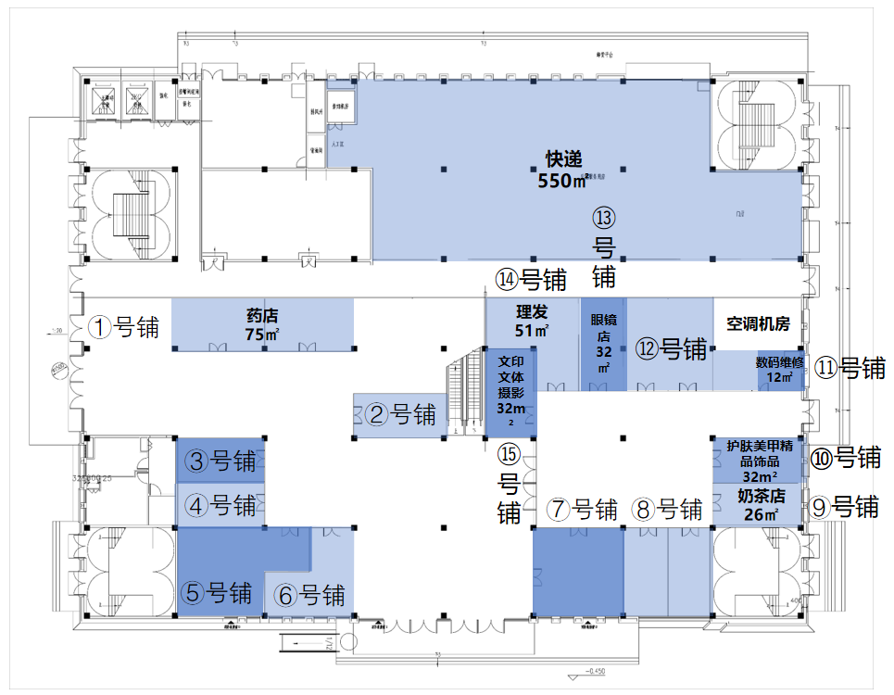
附件二、商业店铺招标管理要求
1、招标可报名店铺：①号铺、⑨号铺、⑩号铺、⑪号铺
、⑬号铺、⑭号铺、⑮号铺；
2、根据报名业态不同，必须具备但不限于政府部门要求的营业执照、卫生许可证、食品经营许可证、健康证、相关专业性证照等；
3、参标人即为实际经营主体，严禁中标后转让、转租行为；
4、中标业态即为经营业态，严禁店铺随意更改经营业态；
5、每个参标主体，至多报名2个业态店铺；
6、经营方需独自承担店铺的水电气等能耗费，公区能耗费进行分摊；
7、商务标评判：依据开标现场综合评分；
8、服从清之风统一管理，服从学校后勤处监管；
附件三、招标业态品牌要求
1、在经营面积满足需求的情况下，奶茶店、药店、文体文印摄影店、便利店、眼镜店原则上要求加盟品牌参标；同等商务条件下，品牌级次越高，评分越高：
全国性加盟品牌>地方性加盟品牌>自主品牌；
2、相同租金，经营品牌级次为具有市场影响力的连锁品牌以及有在其他高校实际运作案例的品牌优先；
附件四、解约机制
1、对食品安全事故、消防安全事故零容忍，直接终止合作立即退出，并追究相关责任；
2、以每学期为单位，通过日常检查及管理督导进行运营考核，满分为100分，实行考核扣分学期累计制，如考核分被扣完，则终止合作并退出；
附件五、合作特别说明
1、2024年9月赣新校区入住学生8000人左右；
2、此次投标以单位面积年租金的形式进行报价，即XXX元/平米·年；
合同签订一年一签，租赁周期为：每年度7月1日至次年度6月30日；

